Projektmanagement

Merkmale nach DIN 69 901

- Einmaligkeit der Bedingungen
- Klare Zielvorgabe
- Zeitliche Befristung
- Begrenzungen (z.B. personeller Art)
- Abgrenzung zu anderen Vorhaben
- Projektspezifische Organisation

Projektphasen

- Vorprojektphase
  - Was ist das Projekt?
  - Welche Ziele verfolgen wir mit dem Projekt?
  - Vorliegende Informationen
  - Wichtige Termine
  - Mitglieder des Projektteams
  - Sonstige Rahmenbedingungen
  - Dokumentation (Intentionspapier)

- Planungsphase
  - Kickoff-Meeting
  - Lastenheft / Pflichtenheft
  - Projektplanung

- Durchführungsphase
  - Projektcontrolling
  - Kommunikation
  - Statusberichte
  - Dokumentation
  - Implementation

- Abschlussphase
  - Abschlussmeeting, Endpräsentation
  - „Lessons learned“
  - Anknüpfungspunkte
  - weiterführende Projekte
  - Dokumentation (Schlussbericht)

Gantt-Diagramm

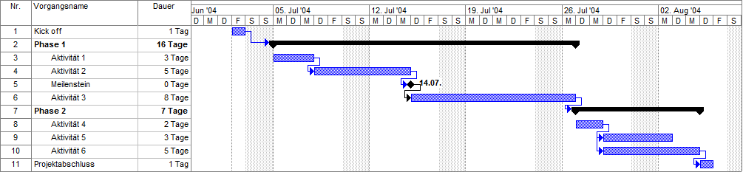Abbildung 1: Gantt-Diagramm (Quelle: http://de.wikipedia.org/wiki/Bild:Gantt_diagramm.png)
